Styczeń

Styczeń ma 31 dni. Jego nazwa prawdopodobnie pochodzi od słowa stykać- w styczniu nowy rok styka się ze starym.

Kartka z kalendarza
- 1 stycznia- Nowy Rok
- 21 stycznia- Dzień Babci
- 22 stycznia- Dzień Dziadka

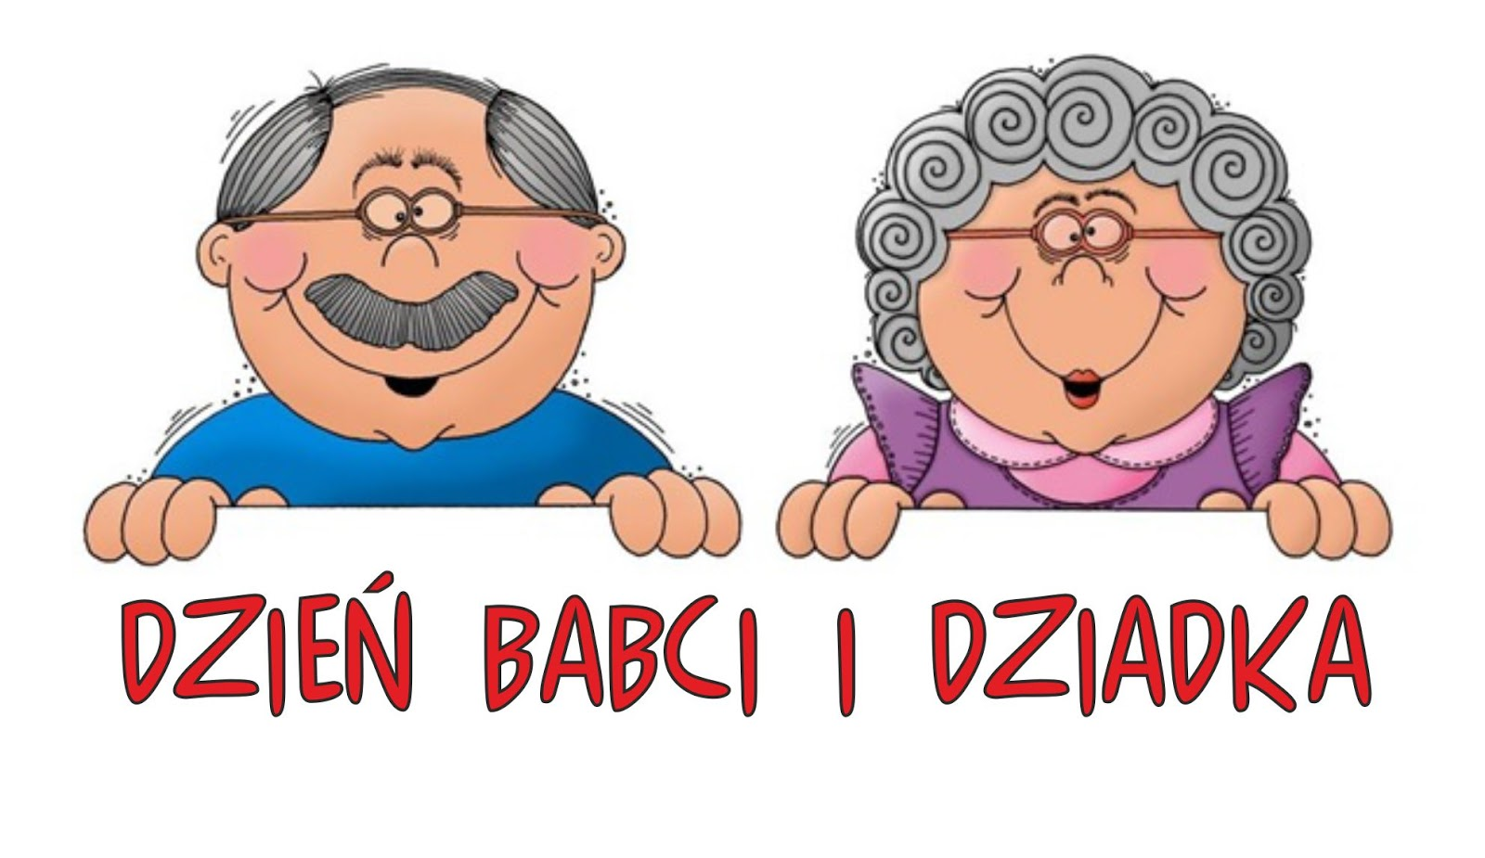

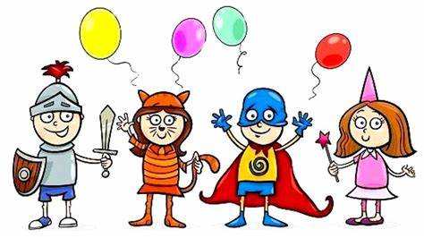
Rozpoczyna się karnawał-
czas balów i zabaw.
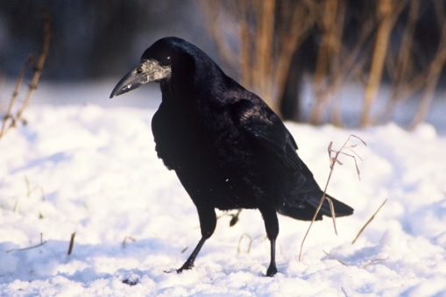
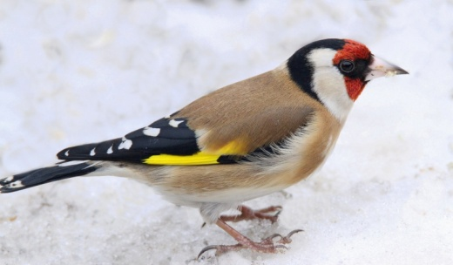
Nawet zimą można spotkać u nas wiele ptaków.
szczygły gawrony

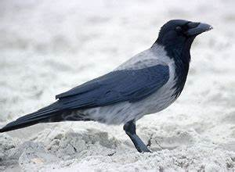
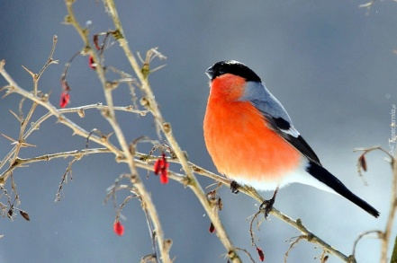
wrony gile

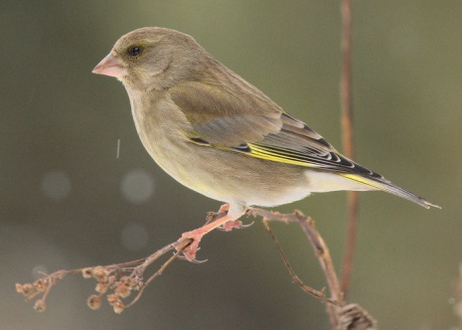
dzwońce dzięcioły
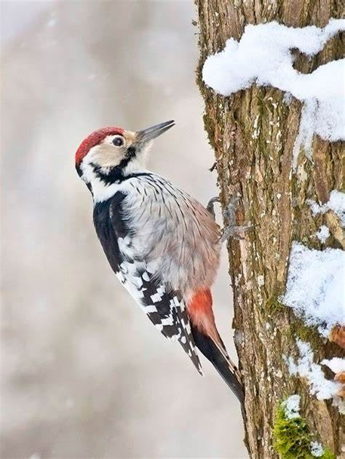
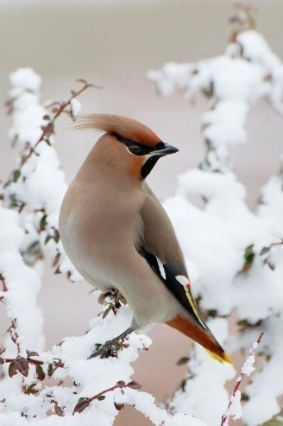

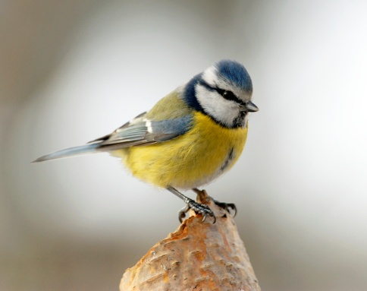
sikory jemiołuszki

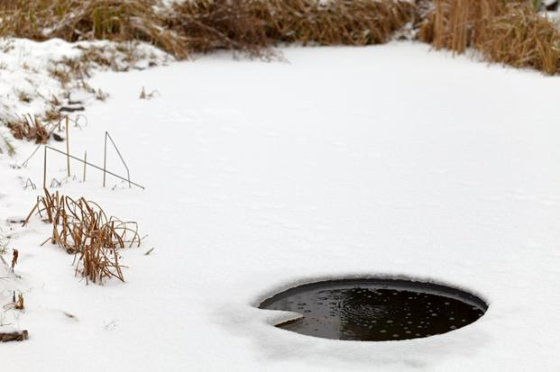
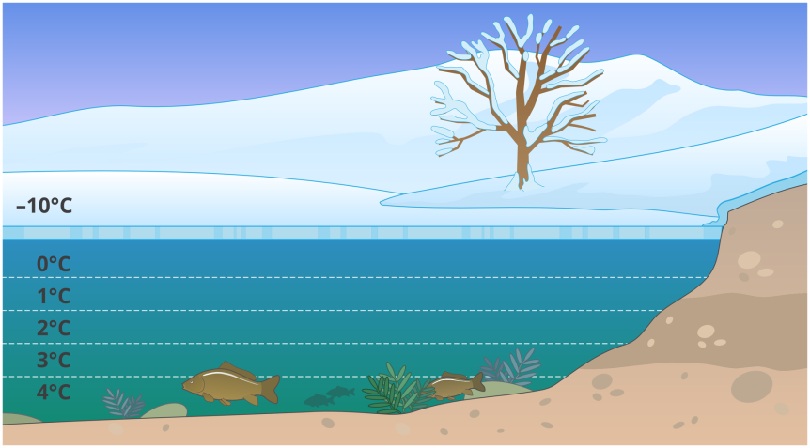
Na skutych lodem jeziorach wycina się przeręble,
czyli specjalne otwory,
by dotlenić ryby.
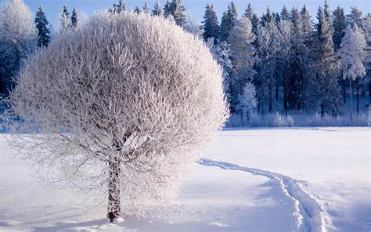
Styczeń w przysłowiach
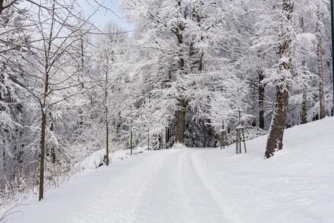
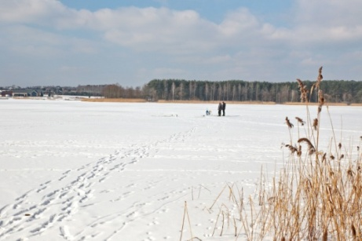
Na Nowy Rok przybywa dnia na barani skok.

Gdy w styczniu deszcz leje, złe robi nadzieje.
Kiedy w styczniu lato,
w lecie zima za to.

Moja babcia i mój dziadek

- Moja babcia i mój dziadek
to wspaniali są dziadkowie
Dziadek mnóstwo zna zagadek,
babcia bajkę nam opowie.
Ref. Bo na świecie nie znajdziecie
takich bajek i zagadek
jakie wnukom opowiada,
moja babcia i mój dziadek
- Poprosimy naszą babcię
babciu z tajemniczą miną
opowiadaj swoją bajkę
a za każdym razem inną.
Ref. Bo na świecie nie znajdziecie…
- Posadzimy teraz dziadka
na fotelu wiklinowym
Dziadku powiedz nam zagadkę
całkiem nową prosto z głowy.

